UČNI LIST

[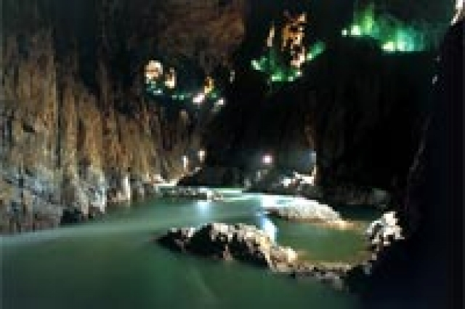](http://www.google.si/url?sa=i&source=images&cd=&cad=rja&docid=Z76TdGzVW0vCVM&tbnid=vS2v--7c-eoE4M:&ved=0CAgQjRwwAA&url=http%3A%2F%2Fwww.sobe-simonic.si%2F%3Fcq%3Dattractions%26id%3D22&ei=1d8CUbvLOuWG4gTE24D4CQ&psig=AFQjCNG2bpmMIGyJxx4M2Kr90wqoLW6YJA&ust=1359229269990696)

**Kraški pojavi**

Na zemljevidu poišči območje planote Kras in odgovori na vprašanja:

* Ali veste od kod prihaja ime *kraški pojavi*?
* Zakaj so ti pojavi dobili ime prav po planoti Kras?
* Katera značilnost dinarskokraških pokrajin je poglavitna pri nastanku kraških pojavov?
* Kaj se dogaja z apnencem ob stiku z deževnico?